Уважаемые родители, мы предлагаем Вам игровые задания по теме недели «Животный мир», которые вы можете выполнить с детьми дома.

Чем можно заняться с ребенком дома:

1. Поговорите с ребенком о млекопитающих, земноводных, пресмыкающихся и насекомых. Поиграйте с ребенком в игру «Кто где живет?»

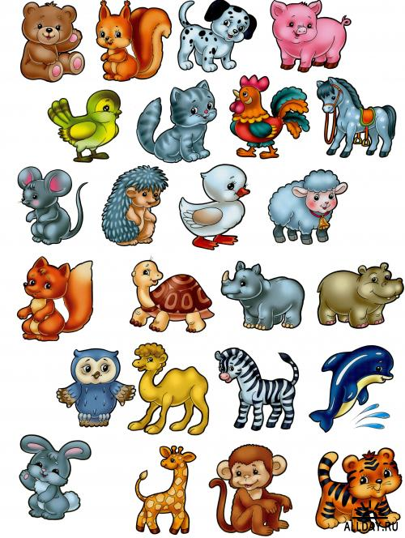

2. Познакомьте с климатически­ми условиями разных мате­риков. Закрепите знания о животных, обитающих в других стра­нах (слон, обезьяна, верблюд). Расширьте представления о том, что в Антаркти­де обитают тюлени, морские леопарды, пингвины, моржи.



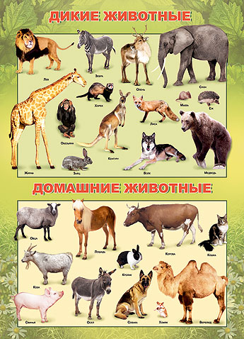3. Закрепите знания детей об отли­чиях диких и домашних жи­вотных. Поиграйте в игры «Кто больше назовет домашних животных?» и «Кто больше назовет диких животных?»

4. Воспитывайте бережное отношение к при­роде. Совершенствуйте умения в уходе за домашними питомцами. Почитайте детям об охране животных человеком и государством, о значении Красной книги.

**Выучите вместе с детьми**

**«Про зайца»**

**Заяц в лес бежал по лугу,**

**Я из лесу шёл домой —**

**Бедный заяц с перепугу**

**Так и сел передо мной!**

**Так и обмер, бестолковый,**

**Но, конечно, в тот же миг**

**Поскакал в лесок сосновый,**

**Слыша мой весёлый крик.**

**И ещё, наверно, долго,**

**Притаившись в тишине,**

**Думал где-нибудь под ёлкой**

**О себе и обо мне.**

**Думал, горестно вздыхая,**

**Что друзей-то у него**

**После дедушки Мазая**

**Не осталось никого...**

*Николай Рубцов*

**Работаем в соответствии с законодательством вместе:**

**«В соответствии со статьей 63 «Семейного Кодекса Российской Федерации», статьей 44 Федерального закона «Об образовании в Российской Федерации» - Родитель несет ответственность за воспитание и развитие своих детей, обязан заботиться о здоровье, физическом, психологическом, духовном и нравственном развитии своих детей».**

Договор «Об образовании» между МБДОУ№27 и родителями

**«Родители (законные представители) несовершеннолетних обучающихся имеют преимущественное право на обучение и воспитание детей перед всеми другими лицами. Они обязаны заложить основы физического, нравственного и интеллектуального развития личности ребенка».**

П.1, Статья 44 Федерального закона

«Об образовании в Российской Федерации"

**Плодотворного сотрудничества!**

МУНИЦИПАЛЬНОЕ БЮДЖЕТНОЕ ДОШКОЛЬНОЕ ОБРАЗОВАТЕЛЬНОЕ УЧРЕЖДЕНИЕ

«Детский сад общеразвивающего вида №27»

**ПАМЯТКА ДЛЯ РОДИТЕЛЕЙ**

***по образовательной теме недели***

***«Животный мир»***



***Составили:***

***Грикина Ольга Юрьевна,***

***Лаврентьева Марина Игоревна,***

***воспитатели группы №5***

***(6 – 7 лет)***

***2017г.***